**Лабораторная работа №3 учебного года 2023-2024 по курсу «Численные методы»**

Выполнил: Зинин В.В.  
Группа: М8О-408Б-20  
Преподаватель: Пивоваров Д.Е.  
Вариант по списку группы: 7

# **Условие лабораторной работы**

Решить краевую задачу для дифференциального уравнения эллиптического типа. Аппроксимацию уравнения произвести с использованием центрально-разностной схемы. Для решения дискретного аналога применить следующие методы: метод простых итераций (метод Либмана), метод Зейделя, метод простых итераций с верхней релаксацией. Вычислить погрешность численного решения путем сравнения результатов с приведенным в задании аналитическим решением . Исследовать зависимость погрешности от сеточных параметров .

# **Вариант 7**

# 







Аналитическое решение: .

**Метод решения**Для выполнения данной работы я решил ДУ эллиптического типа, реализовав четыре метода: метод простых итераций, метод простых итераций с верхней релаксацией, а также метод Зейделя.

**Описание программы и инструкция к запуску**Данная лабораторная работа была сделана в 2 файлах.  
В первом файле – **main.py –** содержится непосредственно реализация необходимых методов.   
Во втором файле – **report_lab5.ipynb –** содержится отрисовка нужных графиков при помощи библиотек python: matplotlib и numpy.  
Сначала мы заполняем нашими полученными значениями созданные переменные, а затем на их основании строим графики. Запускается последовательно каждая ячейка на ядре python.

**Результаты работы**

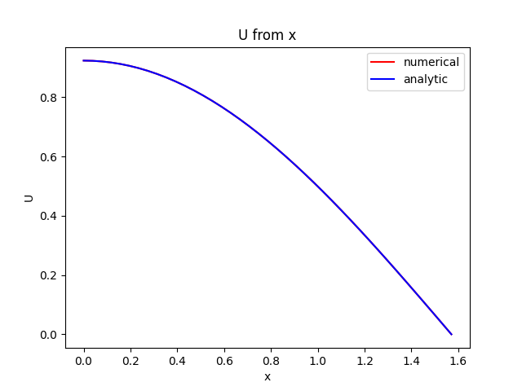

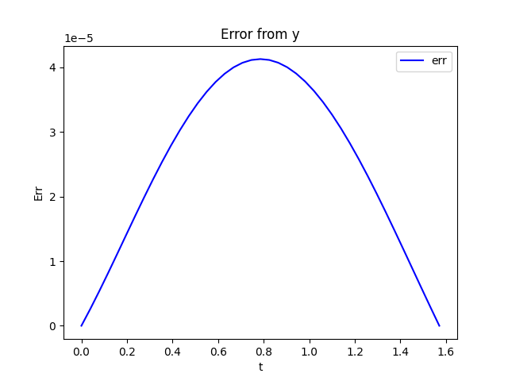

**Вывод по лабораторной работе**

Эта лабораторная работа обогатила мои познания в области численных методов для эллиптических дифференциальных уравнений. В ходе работы была использована центрально-разностная схема, успешно реализованы три ключевых метода, предусмотренных заданием. Также проведена оценка точности и эффективности каждого метода, с построением графиков, отображающих зависимость ошибки от времени и функции U(x).